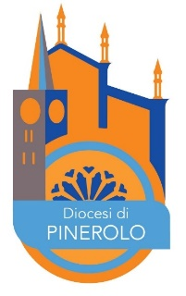
Num. 12
DIOCESI DI PINEROLO

PARROCCHIA di |  |  |  | in
Via
Comune |  |  |  | CAP |  |  | Provincia

DOMANDA DI LICENZA PER MATRIMONIO
TRA UNA PARTE CATTOLICA
E UNA PARTE BATTEZZATA MA NON CATTOLICA
(cf. c. 1124; Decreto generale, 48-49)

Eccellenza Reverendissima,

il sottoscritto parroco chiede espressa licenza per la celebrazione del matrimonio del signor (della signorina)
nato a |  |  |  |  | il
di religione cattolica, con la signorina (il signor)
nata/o a |  |  |  |  | il
battezzato/a, e appartenente alla Chiesa
(oppure alla comunità)

Entrambi i contraenti sono stati istruiti sui fini e le proprietà essenziali del matrimonio e sono stati esortati a prendere coscienza delle difficoltà del matrimonio misto. Essi hanno manifestato l’intenzione di non escludere alcuna delle proprietà essenziali del matrimonio e di non ricorrere ad altra celebrazione religiosa in Chiesa non cattolica per rinnovare il consenso matrimoniale.

La parte cattolica, in mia presenza, ha sottoscritto la dichiarazione di essere pronta ad allontanare i pericoli di abbandonare la fede e ha promesso di fare quanto in suo potere per il battesimo e l’educazione cattolica dei figli. Ho informato in proposito l’altra parte, la quale si è resa consapevole degli impegni assunti dalla comparte.

Allego alla presente richiesta la documentazione relativa ai suddetti adempimenti, al battesimo e allo stato libero dei contraenti.

In fede

Luogo e data |  |  | L.S. | il parroco

Allegati: 1. Dichiarazione sottoscritta dalla parte cattolica (Mod. XI)
2. Attestazione di avvenuta informazione alla comparte (Mod. XI)
3. Certificato di battesimo e testimonianza di stato libero dei contraenti (cfr. Decreto generale, 49)

